粮仓过控 AI 智能管理平台 — 前端功能演示说明
编制日期： 2026 年 7 月 2 日
当前状态： 纯前端演示版本，所有数据为模拟数据（Mock），未对接后端 API
阅读对象： 过控岗位业务人员
目的： 逐模块展示系统界面和操作流程，请需求方检查是否符合实际工作习惯，是否存在不合理之处

二、工作台（Dashboard）
这是干什么的： 登录后看到的第一个页面，相当于"工作桌面"。把过控日常最关心的几个数字集中展示在这里——在建几个项目、本月产值多少、待审核几笔、本周周报状态。右侧还有天气卡片（自动获取项目所在地天气），因为会议讨论过"雨季会影响施工进度"。
你能做什么：
- 4 个统计卡片 — 在建项目数、本月总产值、本月待审核笔数、已完成报告数，点击卡片直接跳对应模块
- 本周周报状态 — 草稿/待审核/已发布各几份，一眼看到汇报进度
- S 曲线缩略图 — 计划完成率 vs 实际完成率的小图，点击可放大到驾驶舱
- 投资分析缩略图 — 月度投资柱状图 + 累计折线图
- AI 分析摘要 — 4 条自动分析要点（进度是否滞后、投资是否异常等），点击刷新可重新生成
- 待办列表 — 你当前需要处理的事项：待确认批次、待审批报告、待处理审核
- 天气卡片 — 项目所在地 7 天天气预报，点击可展开
- 快捷入口 — 6 个常用功能入口：数据上传、新建周报、新建审核、驾驶舱、知识库、系统设置
- 顶栏项目切换器 — 可在全部项目或具体项目间切换，切换后所有卡片数据刷新
请确认：
- 4 个统计卡片是否覆盖了你日常最关心的指标？还需要增加什么？
回答：已基本覆盖。
- 天气卡片有没有必要？（会议提到过雨季影响施工）
回答：可以保留
- AI 摘要里的分析要点类型对不对？（进度滞后/投资异常/资料缺失/风险项）
回答：针对智能分析要点，可以保留，（但此功能对现场施工、工程监理有很大用处，对过控类型项目作用不大。）
- 快捷入口的 6 个功能是否合理？
回答：目前看来很合理，后续如果有想法可以再打磨增加吗？
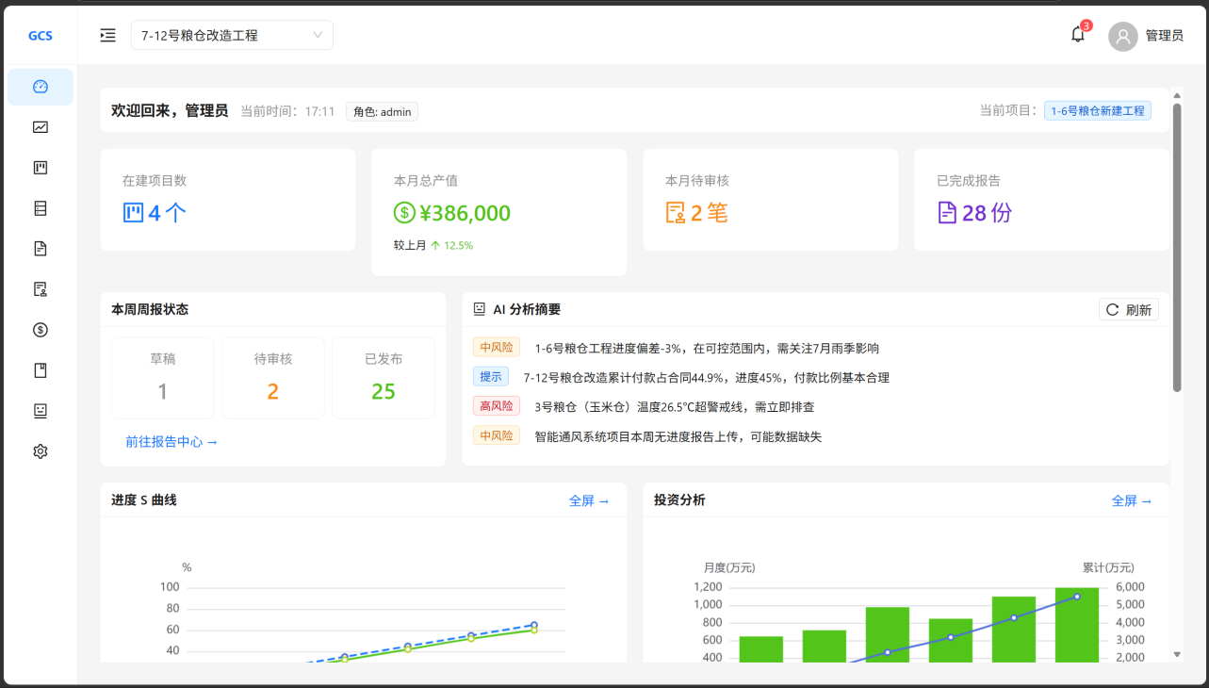
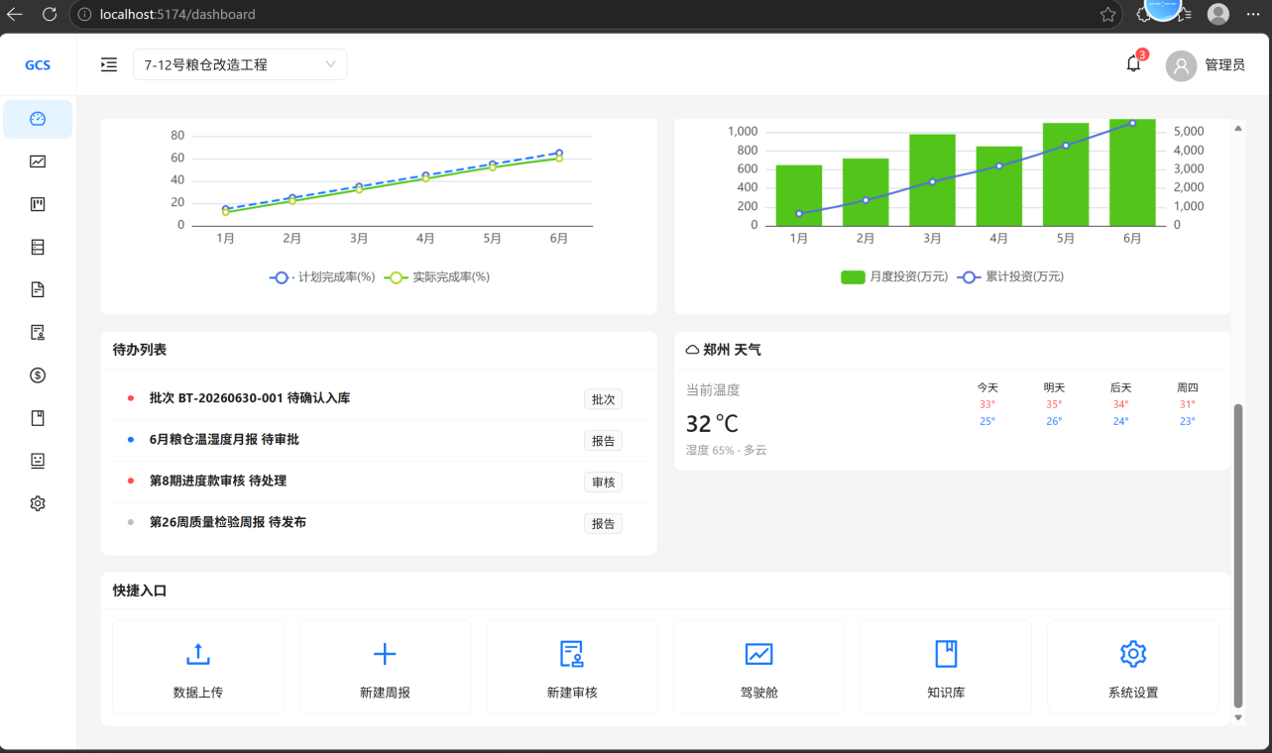

三、项目管理

3.1 项目列表页
这是干什么的： 管理所有项目的地方。以卡片网格展示所有在建/筹备中/已完工的项目，每个卡片上显示项目名、编号、合同金额、开工日期、完成率。
你能做什么：
- 筛选 — 按项目状态（施工中/筹备中等）、项目经理、关键字搜索
- 新建项目 — 右侧滑出抽屉，填写项目名称、编号、总投资、各参建单位、开工/完工日期等
- 编辑/删除 — 每个项目卡片可编辑或软删除（归档）
- 点击卡片 — 进入项目详情页
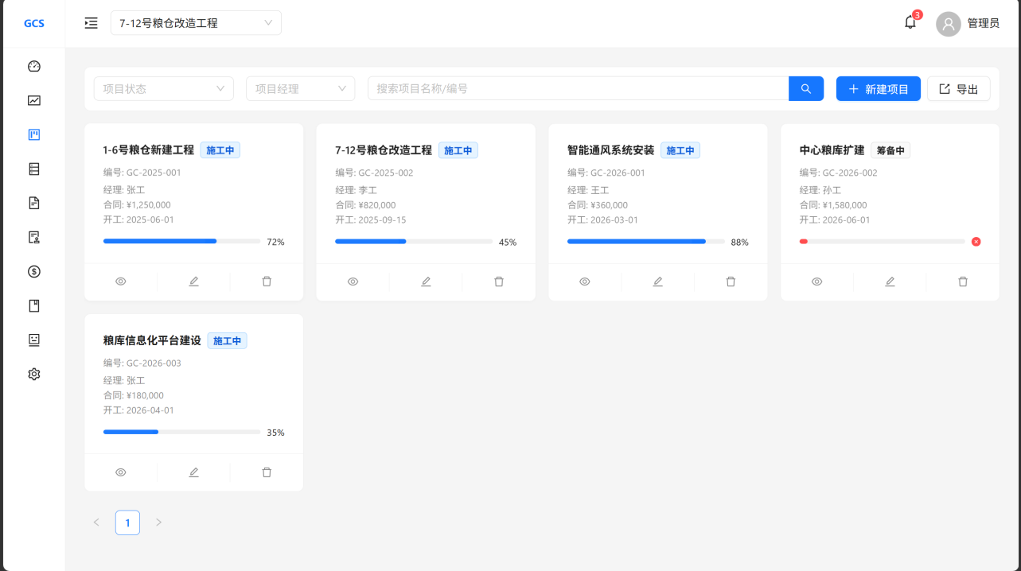
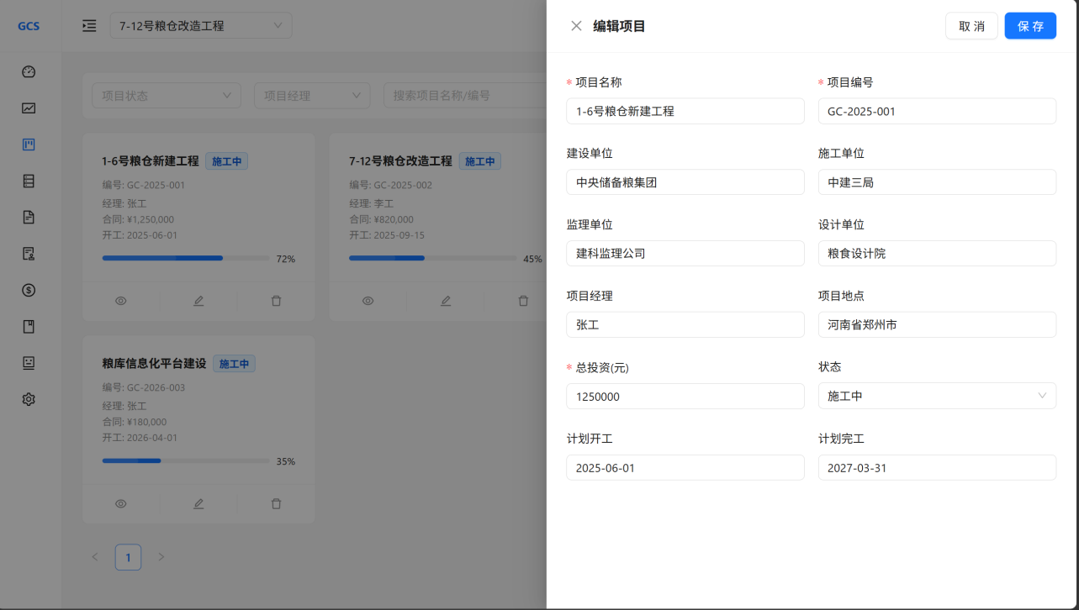

3.2 项目详情页
这是干什么的： 进入某个具体项目后看到的全景页面。展示项目的全部信息、投资概况、关键里程碑和各单位进度。
你能做什么：
- 概览 Tab — 基本信息卡片 + 投资信息（合同总额/已支付/未支付/待审核）+ 进度信息 + 关键里程碑时间轴
- 进度看板 Tab — 4 列卡片分别展示施工单位、监理单位、设计单位、建设单位的当前进度，每列显示该单位的各项工作的完成百分比。底部有项目整体里程碑水平时间轴
- 数据/报告/审核/文档 Tab — 快捷跳转到对应模块并自动过滤本项目
请确认：
- 进度看板的 4 列（施工/监理/设计/建设）是否合理？实际工作中还有哪些参与方需要展示？
- 里程碑节点是否需要支持用户自己添加/编辑？（当前设计是可以手动添加里程碑）
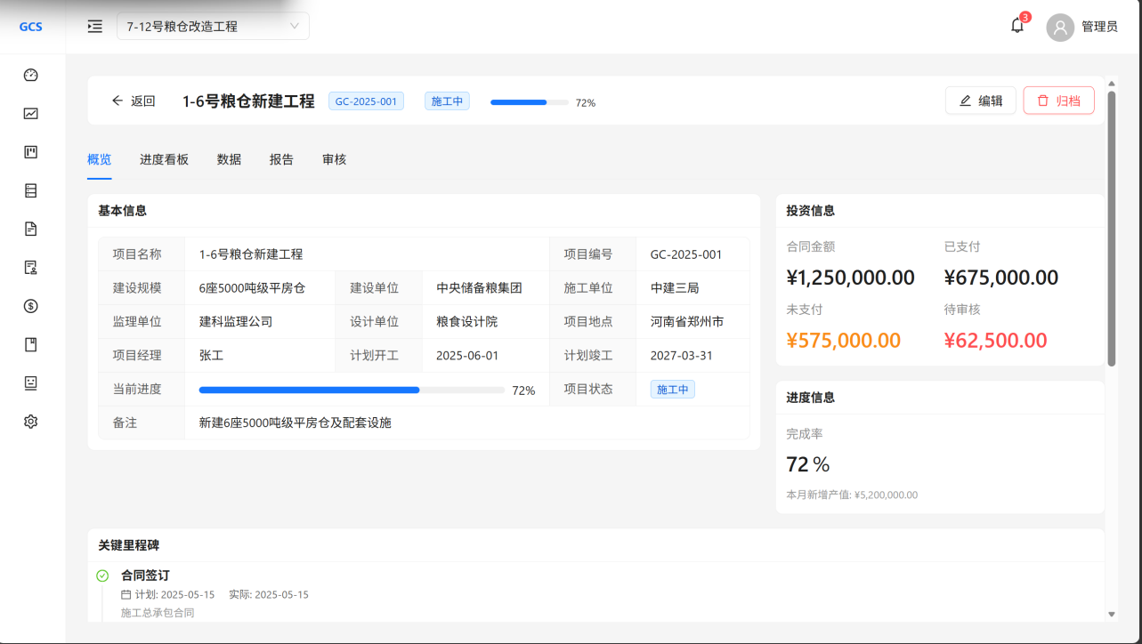
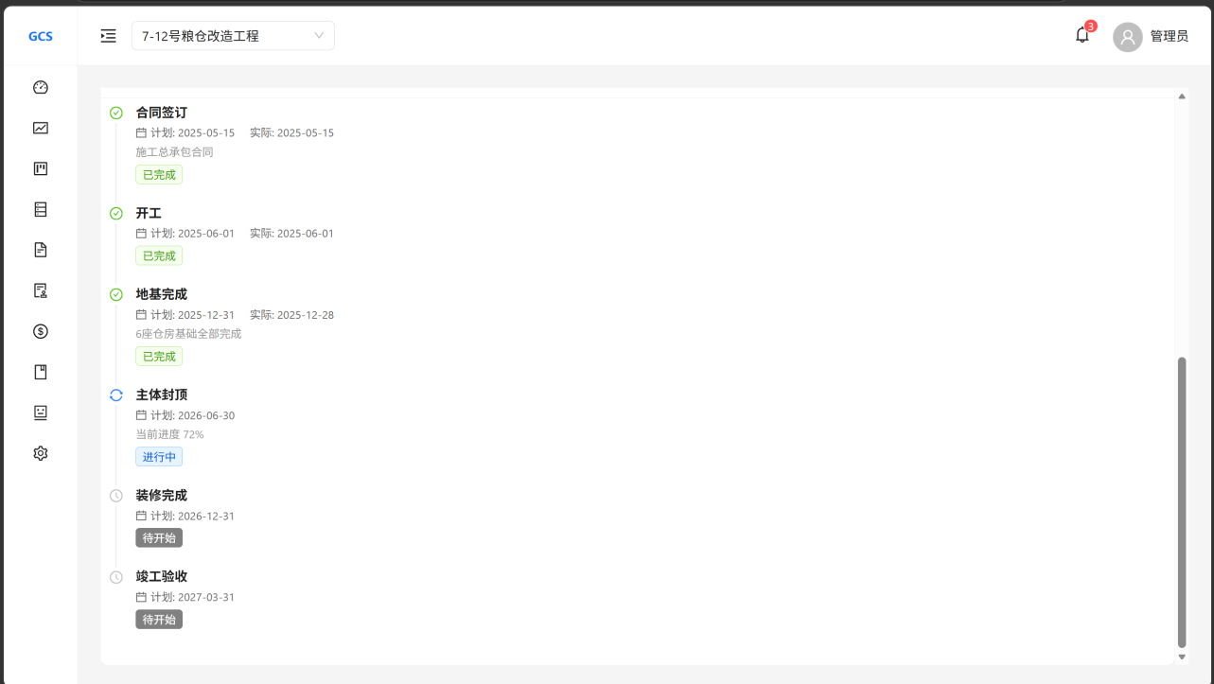

四、数据中心（系统核心）
数据中心是整个系统最核心的模块。过控工作的本质就是把各施工单位上报的 Excel 数据，经过审核和清洗，变成统一的结构化数据，然后用于生成报告、进度款审核、驾驶舱分析。

4.1 数据上传页
这是干什么的： 施工单位/资料员上传 Excel 数据的地方。上传前需要选择项目、业务周期（周报/月报/进度款等）和字段映射（告诉系统 Excel 每一列对应什么含义）。
你能做什么：
- 选择项目 — 关联到哪个项目
- 选择业务周期 — 周报数据/月报数据/进度款申报/审核资料/其他
- 选择起止日期 — 这批数据对应的时间段
- 选择字段映射 — 告诉系统你的 Excel 表头和系统标准字段的对应关系（如：你的"合价"列 = 系统的"金额"字段）
- 拖拽上传文件 — 支持 xlsx/xls/csv，单文件 ≤50MB，单批次 ≤20 个文件
- 预览表头 — 第一个文件的前 3 行预览，确认格式正确
- 开始上传 — 创建清洗批次，跳转到批次详情页
请确认：
- 业务周期的 5 个选项（周报/月报/进度款/审核资料/其他）够用吗？
回答：基本够用
- 字段映射——就是用你的 Excel 表头去匹配系统里的标准字段。如果觉得复杂，是否需要提供"智能识别"（AI 自动匹配）加上人工简单确认？
回答：完全可以的
- 实际工作中，单批次一般有多少个文件？单文件一般多大？
回答：最大再100MB，偶尔有超100MB的，实际文件：1~100MB以内
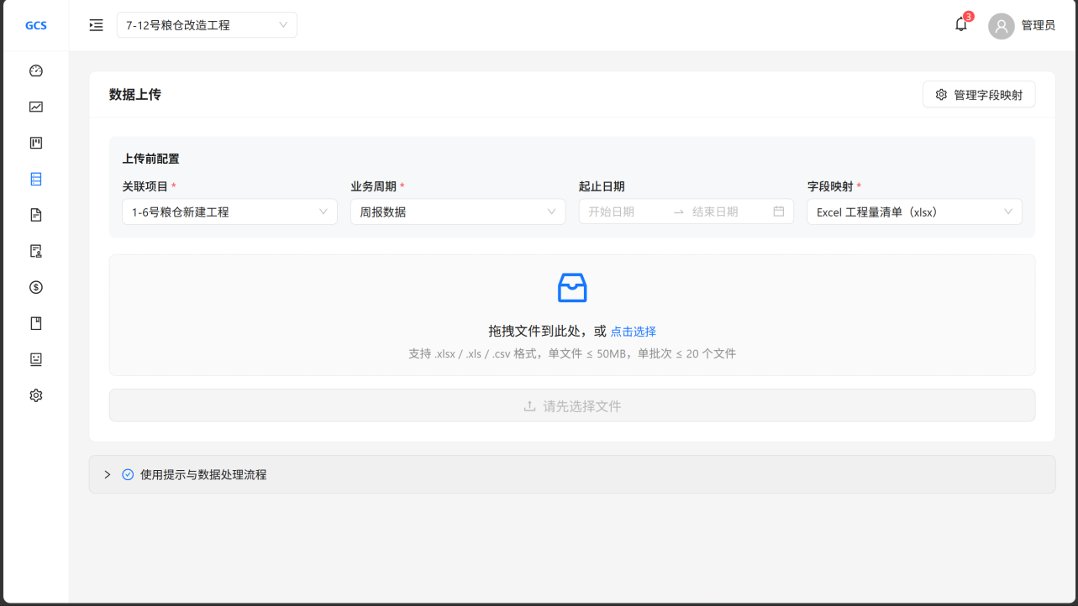

4.2 批次管理页
这是干什么的： 所有上传过的数据批次在这里统一管理。每个批次有状态标签：待解析→解析中→已校验→已入库（或已撤回/失败）。可以看质量分、错误数量。
你能做什么：
- 筛选：项目、状态、文件格式、周期、上传者
- 点击批次进入详情
- 撤回/批量撤回已入库的批次
请确认：
- 状态标签的设计是否清晰？pending/parsing/validated/committed 这些英文状态后续会改成中文
回答：可以的，很清晰。
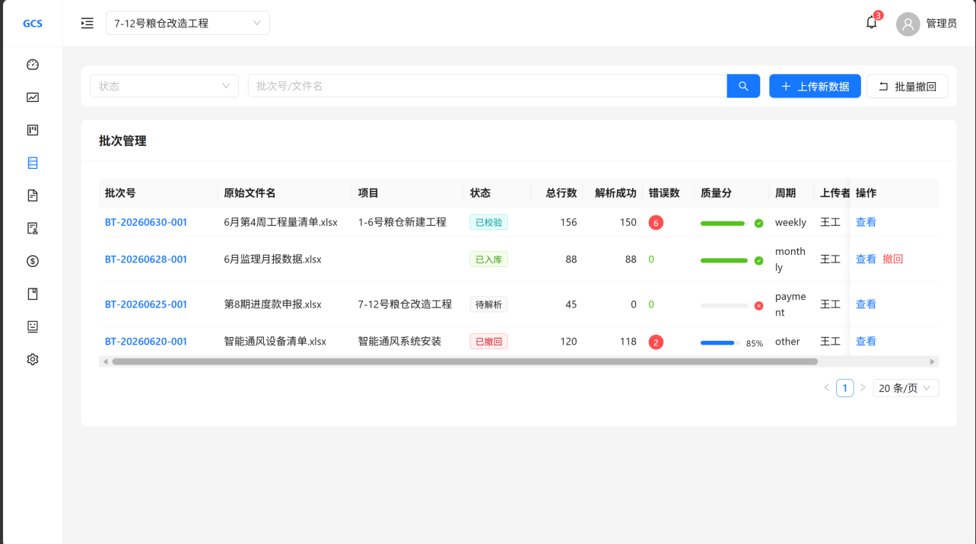

4.3 批次详情页（核心页面）
这是干什么的： 这是过控日常用得最多的页面。上传 Excel 后，系统自动清洗和校验数据，你在这个页面逐行检查——哪些解析正确、哪些有错误、哪些需要修改——然后确认入库。
你能做什么：
- 状态时间线 — 7 步进度条显示当前批次走到哪一步
- 统计卡片 — 总行数、解析成功、校验通过、错误/警告数
- 行数据表格 — 每一行显示：日期、类别、分项、计划量、实际量、单价、金额、费用类型、校验标记（正常/警告/错误）
  - 点击单元格可以直接编辑，回车保存后自动重校验
- 4 个 Tab — 全部行/待确认行/错误行/警告行，快速筛选
- 批量操作 — 批量确认入库、批量排除、导出当前 Tab
- 错误侧栏 — 显示错误码 Top 5（如：金额超出合理范围、必填字段缺失）
- 行级修正抽屉 — 选中一行后从右侧滑出，显示：原始 Excel 数据（只读）→ 归一化后数据（可编辑）→ 系统字段（可编辑）→ 校验标记（只读），底部的保存/排除按钮
- 整批确认入库 — 所有校验通过的行一次性确认，写入数据中心
请确认：
- 这个"逐行审核确认"的工作流是否符合实际？实际工作中是一行一行看还是批量确认？
回答：目前看来很合理，只有实际操作起来看看能不能优化调整。
- 校验标记的类型（错误/警告/正常）够不够？是否需要增加"可疑"（置信度中等）？
回答：可以增加可疑
- 错误码的分类是否合理？（表头未找到/类型不匹配/金额超范围/必填缺失/转换失败/重复行/日期无效）
回答：合理，只有实际操作起来看看能不能优化调整。
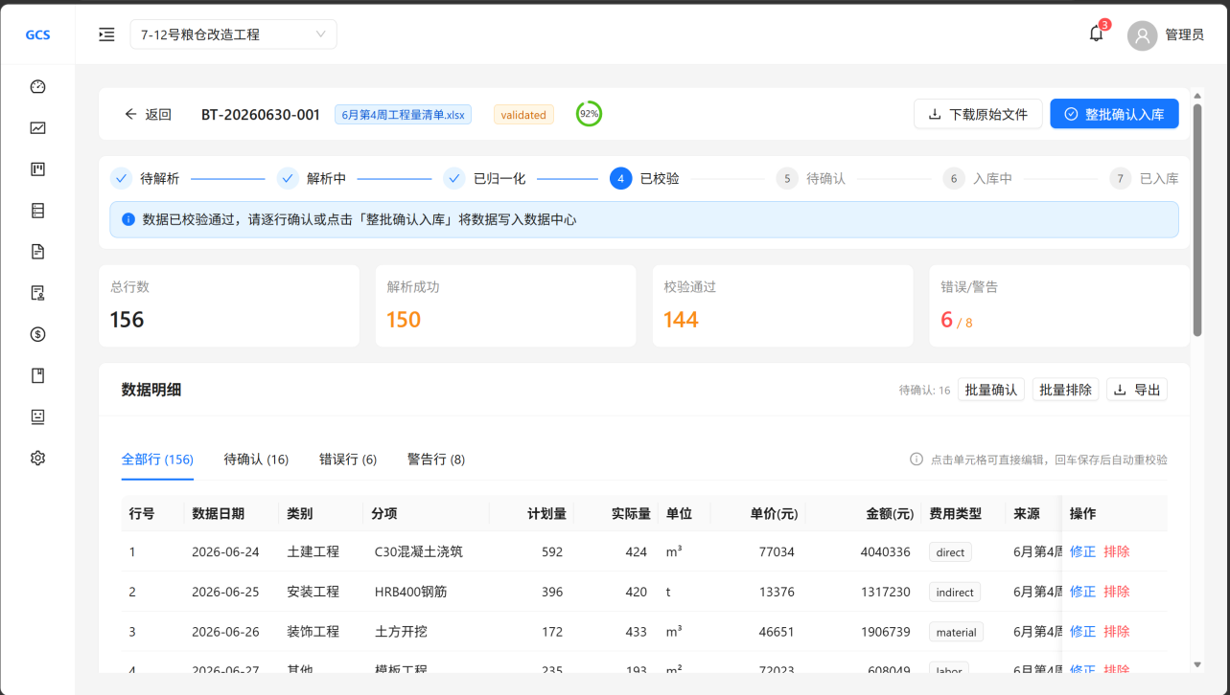
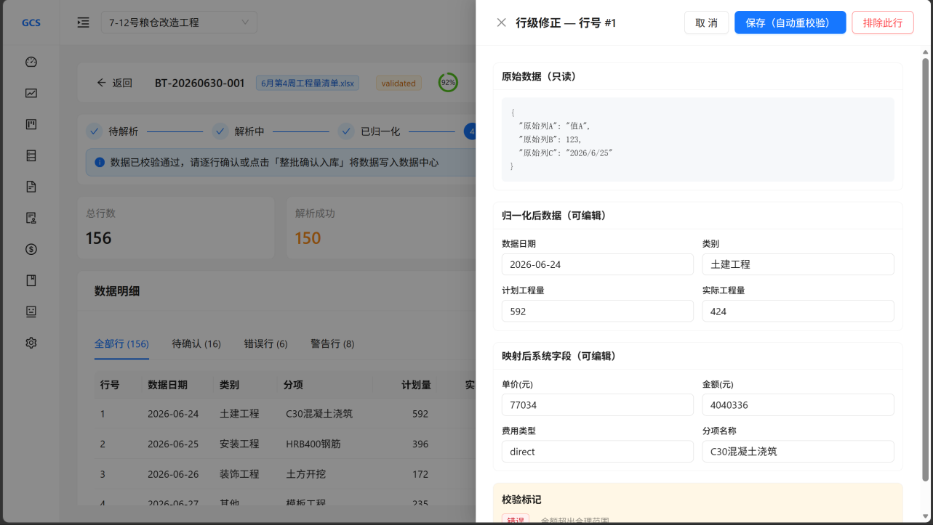

4.4 数据列表页
这是干什么的： 所有已确认入库的数据在这里统一查看和管理。可以理解为"全系统数据查询台"。
你能做什么：
- 多条件筛选：项目、日期范围、类别、分项、费用类型、来源类型
- 列自定义：可显示/隐藏列、调整列顺序（浏览器记住你的偏好）
- 行内编辑：修改数据后自动记录审计日志
- 批量操作：批量确认、批量修改类别、导出 Excel（≤10万行）
请确认：
- 数据列表的搜索筛选条件够用吗？还需要增加什么筛选项？
- 导出 Excel 的功能在实际工作中用得多吗？
回答：目前看来很合理，只有实际操作起来看看能不能优化调整。
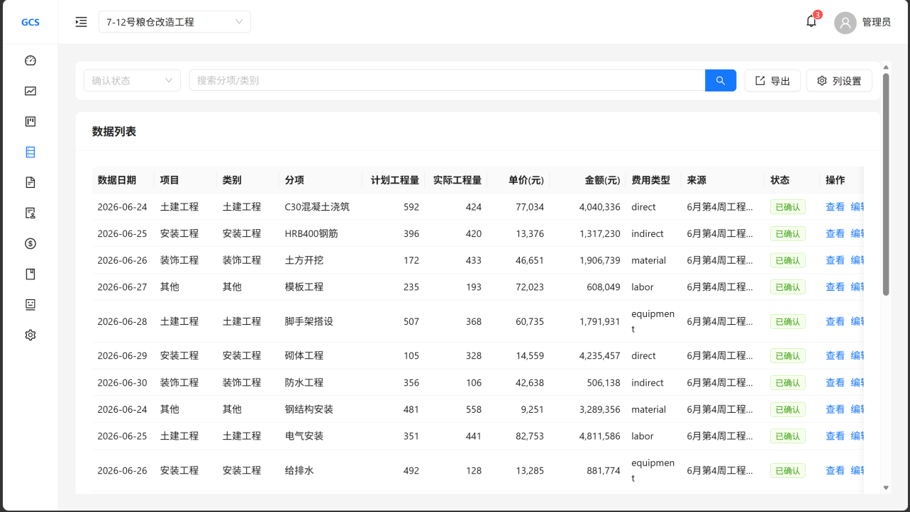
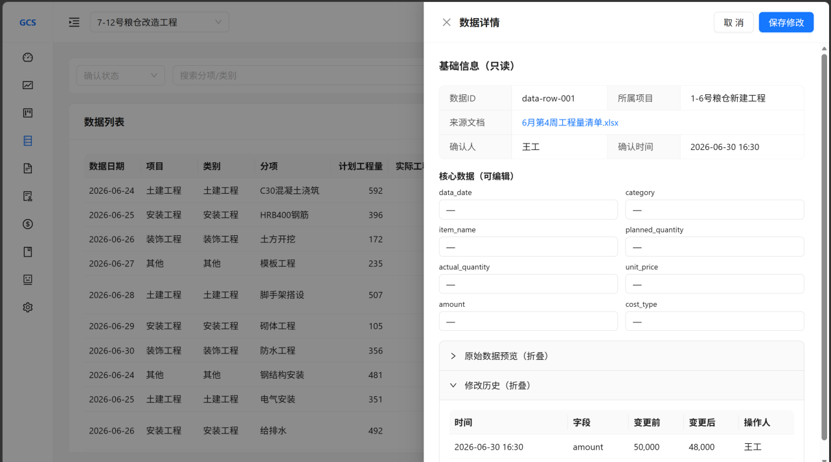

4.5 数据对比页
这是干什么的： 对比任意两期数据，自动标出变化量、变化幅度、新增项、消失项。用于发现数据异常和趋势变化。
你能做什么：
- 选择项目、对比类型（周报/月报/进度款）、左期时间、右期时间
- 数值对比表：变化量绿色（增加）/红色（减少）、变化幅度百分比
- 柱状图 + 折线图可视化对比
- 新增项/消失项/共有项统计
请确认：
- 两期对比在过控工作中常用吗？一般对比什么指标？（金额？工程量？完成率？）
回答：很有用，一般对比工程量、单价、总价。
- 对比周期一般是周/月/季度？
回答：周、月、年都会有的。
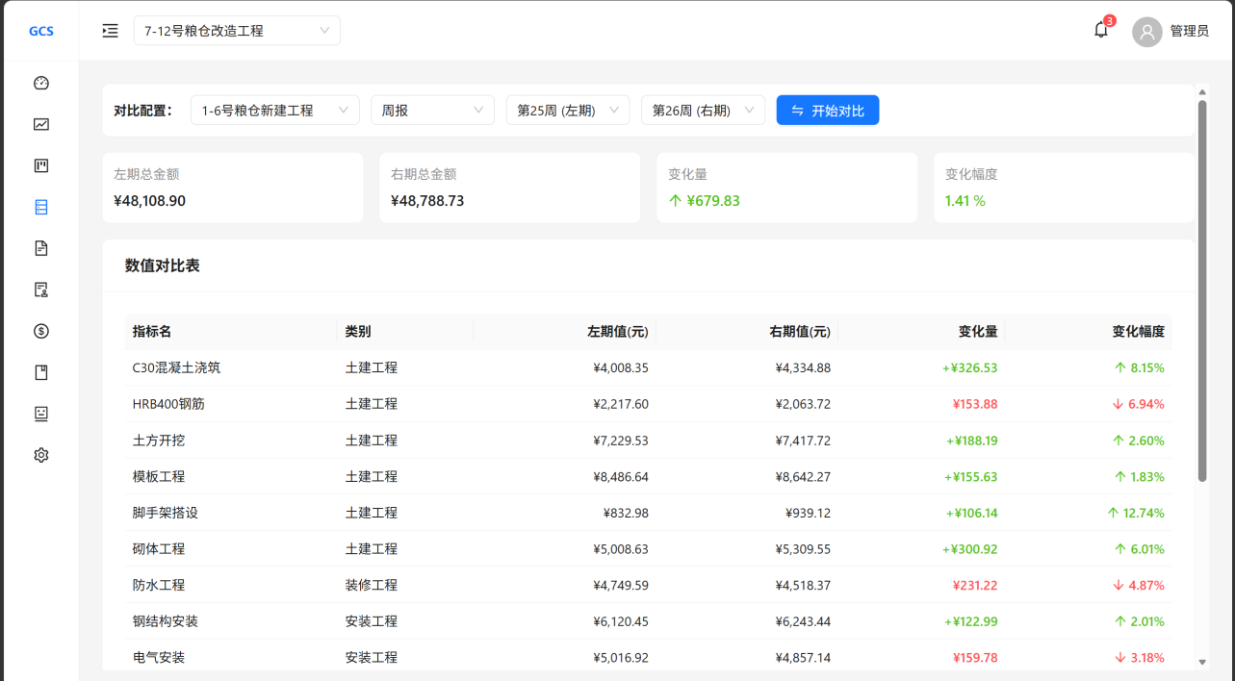
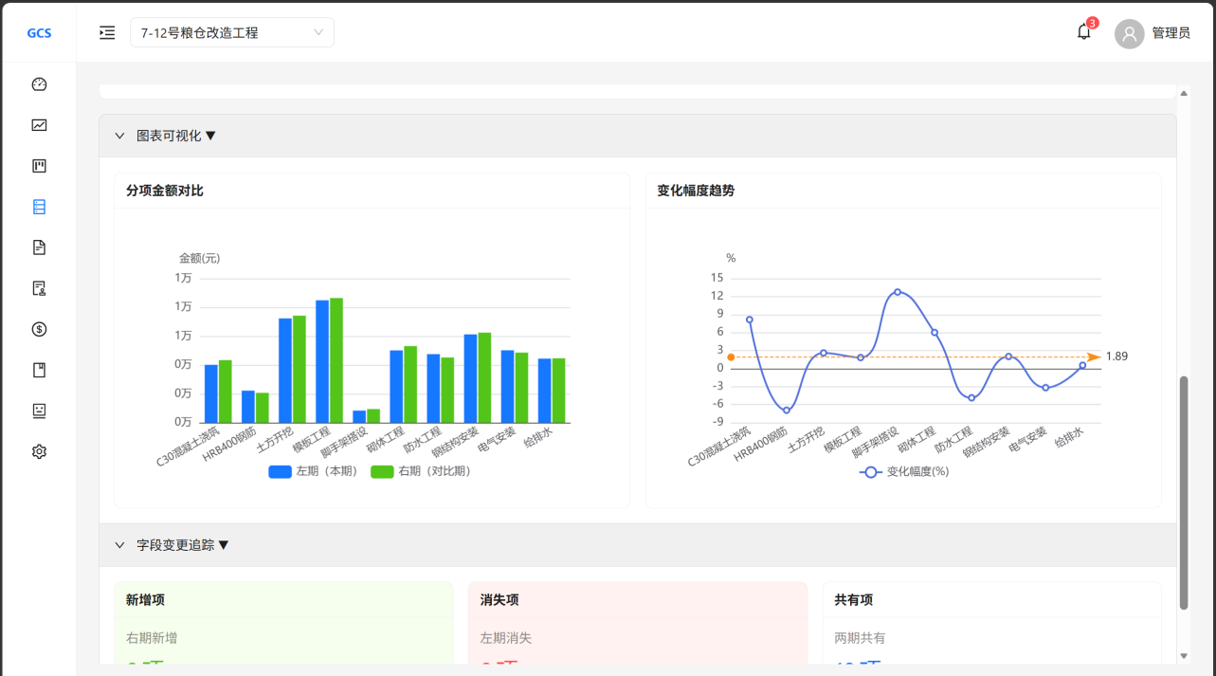

4.6 字段映射管理页
这是干什么的： 不同施工单位、不同监理公司上报的 Excel 表头各不相同。这个页面的作用是"翻译器配置"：告诉系统"你的表头 = 我的什么字段"。
你能做什么：
- 列表页 — 查看所有映射配置、筛选、新建
- 编辑页 — 映射名称、适用项目、文件格式、表头行号、规则编辑区
  - 每一行规则：用户表头（如"合价(元)"）→ 系统字段（amount）→ 转换器（yuan_to_fen 元转分）
  - 可新增/删除规则
  - 系统预置了 3 套映射：Excel 工程量清单、监理月报、进度款申报
- 预览测试区：上传示例 Excel 看解析结果
请确认：
- 3 套预置映射够用吗？实际工作中还常遇到哪些 Excel 模板？
- "转换器"例如"元→分"意思是：Excel 里你填的"5000元"→ 系统存为"500000分"（避免小数精度问题）
- 是否需要 AI 自动识别表头并建议映射关系？
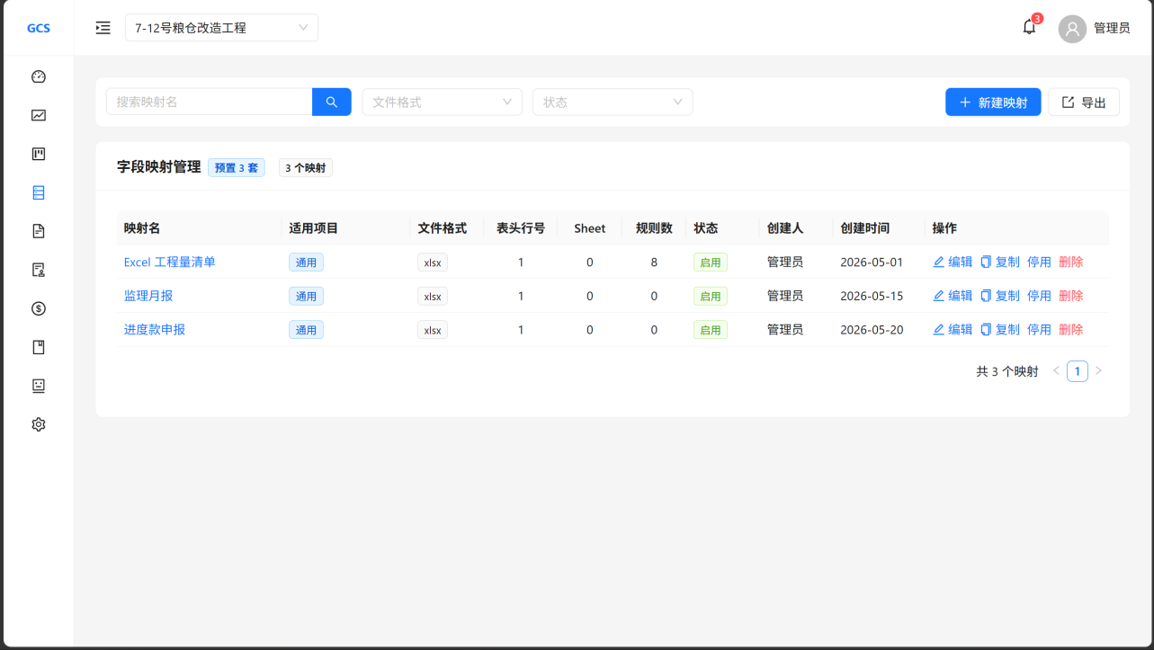
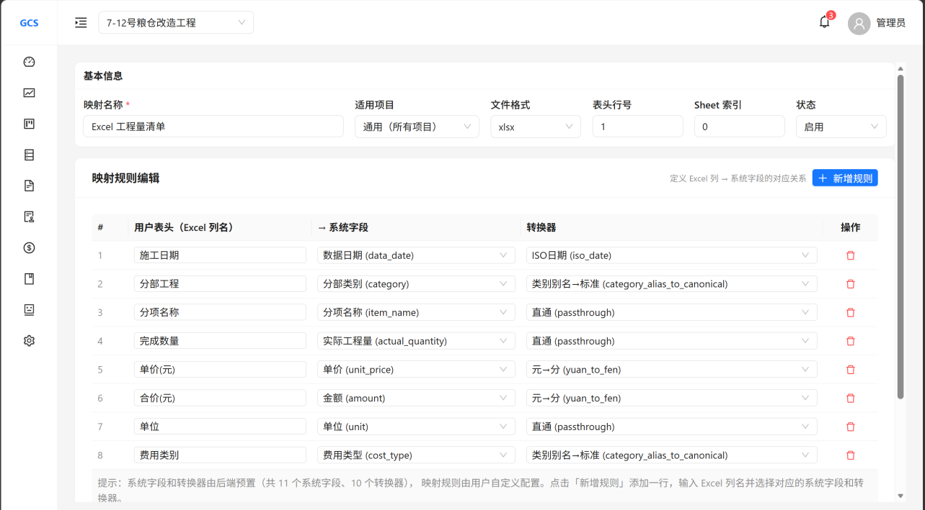
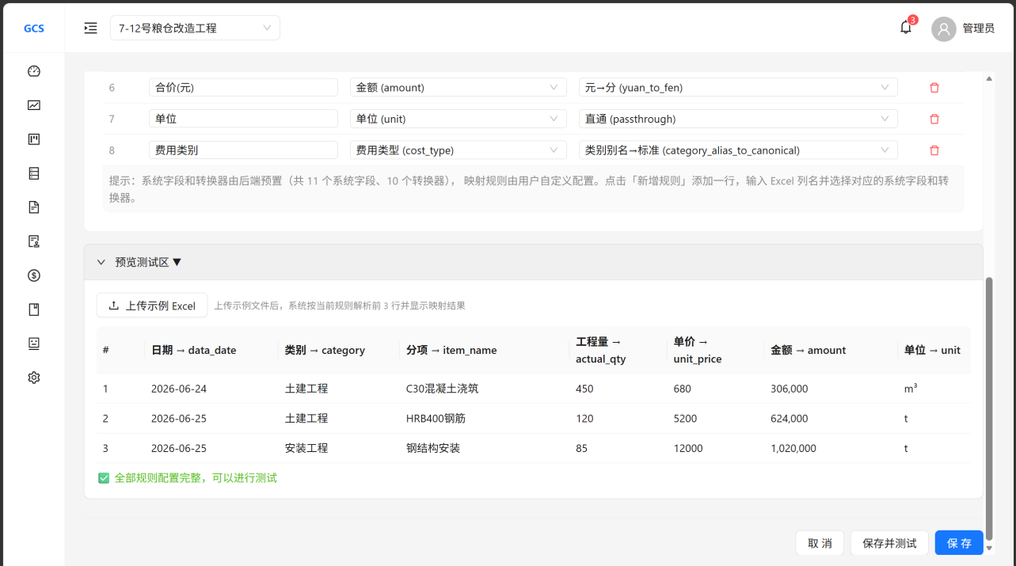

4.7 错误中心
这是干什么的： 集中查看所有数据清洗过程中的错误。可以按错误码、严重性、解决状态筛选，批量标记已解决。
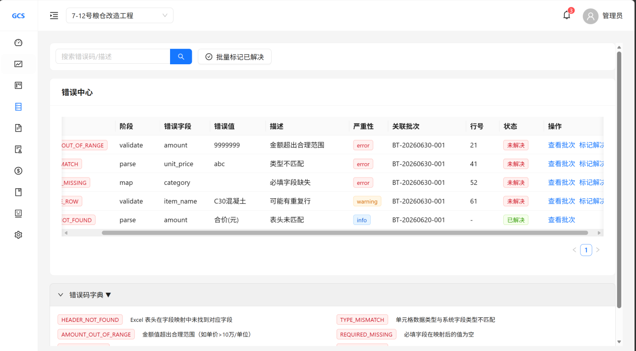

五、报告中心

5.1 报告列表页
这是干什么的： 管理所有生成的周报、月报、审核报告。草稿→待审核→已审核→已发布，状态流转一目了然。
你能做什么：
- 筛选：项目、类型、状态、周期、创建人
- 新建报告 → 进入编辑页
- 编辑/复制/导出/审批/删除（仅草稿可删）
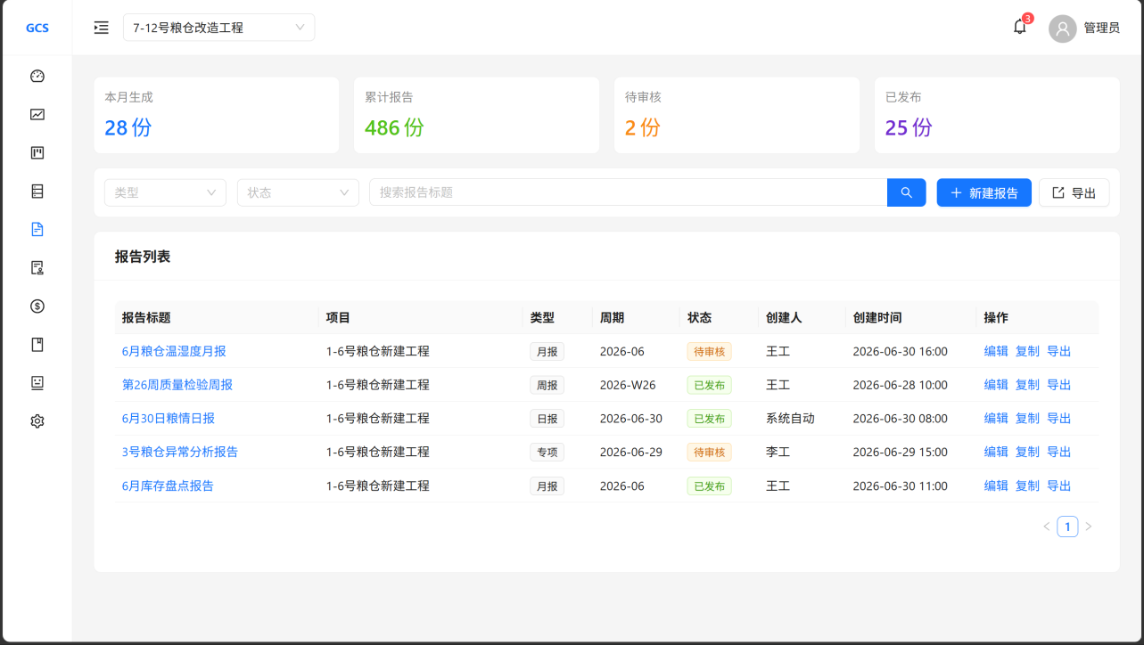

5.2 报告编辑页（核心页面）
这是干什么的： 这是编制周报/月报的页面。左侧是动态表单（根据模板生成），右侧是本期数据预览和上期对比。你填写各字段后可以保存草稿→提交审核→发布→导出 Word/PPT。
你能做什么：
- 页头操作 — 保存草稿、提交审核、AI 智能填写、预览、导出 Word/PPT
- 左侧动态表单 — 根据报告模板自动渲染字段：
  - 文本字段：进度描述、下周计划等（蓝色 AI 建议徽标表示 AI 已生成建议）
  - 数值字段：完成产值（自动汇总从 t_data_rows）
  - 公式字段：累计值 = 上期累计 + 本期完成（自动计算）
- AI 智能填写按钮 — 点击后 AI 自动生成进度描述、下周计划等文字，用户可采纳/拒绝/编辑
- 右侧：本期数据预览 — 自动从数据中心汇总本周产值、累计产值
- 右侧：上期报告对比 — 显示上期的同字段值，方便对照填写
- 底部状态栏 — draft → pending → confirmed → published 流转
请确认：
- 周报/月报分别需要哪些字段？以下是我们根据会议纪要整理的标准模板：
  - 周报：周次、本周完成产值、累计完成产值、本周进度描述、下周计划、质量情况、安全情况
  - 月报：更详细，包含投资情况、进度情况、问题分析
- 这些字段够不够？还需要什么？
- AI 智能填写功能——让 AI 帮你写"本周进度描述"和"下周计划"的文字，你觉得这个功能实用吗？
回答：不需要AI智能填写，因为进度描述和下周计划是根据现场施工环节来，AI没办法识别。或者AI可以自动对比，对比上周和这周完成，可以分析出来哪些进度滞后，哪些已完成。
- 报告模板是否应该支持你自己修改？比如某个月想加一个字段？
回答：我想可以增加自己修改的选项。
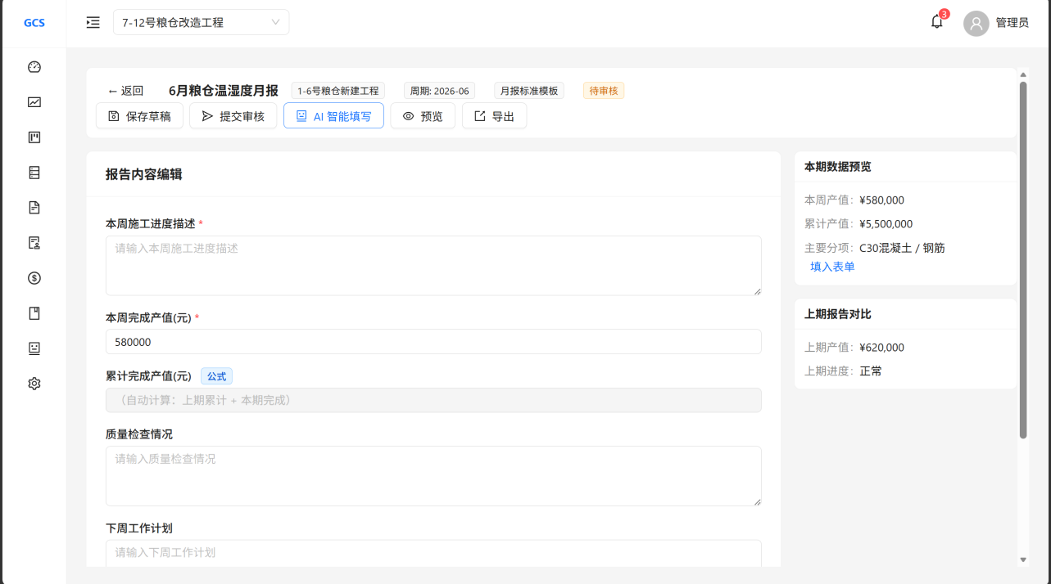

5.3 模板管理页
这是干什么的： 管理报告模板。系统预置了周报/月报/日报/异常报告 4 套模板。后续你可以修改模板的字段定义（增减字段、改标签名）。
请确认：
- 模板需要支持上传 Word 模板文件吗？即你有一个现成的 Word 周报模板，系统按这个模板填充数据生成 Word？
回答：很需要
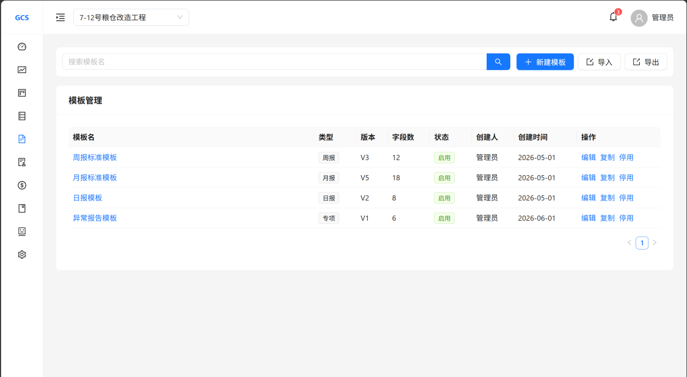
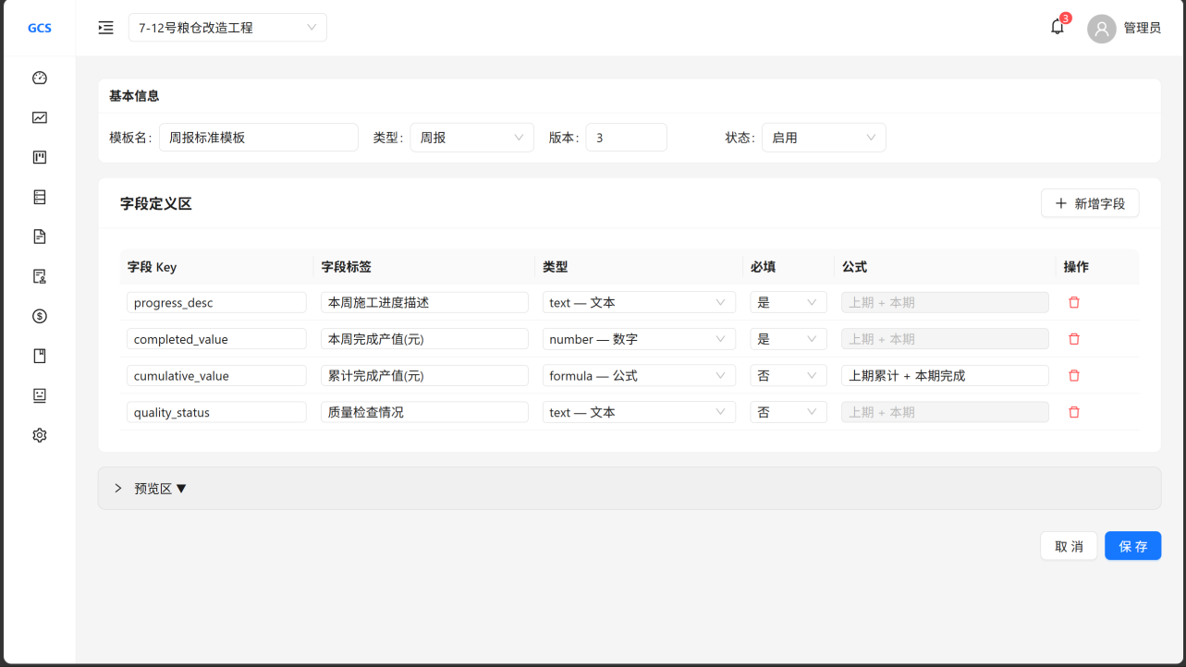

六、审核中心

6.1 审核列表页
这是干什么的： 所有进度款审核记录的管理页面。每笔审核显示申报金额、AI 建议金额、终审金额、核减金额和核减率。顶部有 4 个统计卡片：累计审核通过金额、累计核减金额、平均核减率、待审核笔数。
请确认：
- 审核列表的列（期次、项目、合同+版本、施工单位、申报金额、AI建议、终审、核减、异常项、状态）全吗？
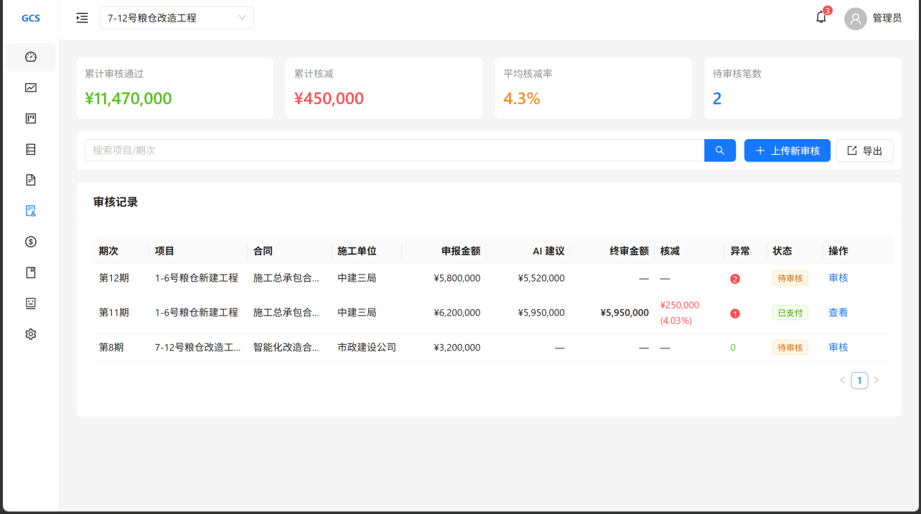

6.2 审核详情页（核心页面）
这是干什么的： 这是造价工程师审核进度款的主页面。左边是施工单位申报的工程量清单（每项可编辑），右边是 AI 自动检测出的异常项（重复计量、超合同范围、超付款比例、单价异常等）。
你能做什么：
- 左侧工程量清单 — 每项：分项、单位、申报数量/单价/金额、审核数量/单价/金额、核减金额、异常标记（红色 Tooltip）
  - 行可编辑，修改审核数量/单价后自动计算核减
- 右侧 AI 审核结果 — 异常项卡片列表：
  - 异常类型（重复计量/超合同范围/超付款比例/单价异常/累计超合同）
  - 核减建议金额 + 核减原因（AI 生成）
  - 单项操作：采纳 / 拒绝 / 编辑核减原因
  - 一键采纳全部 / 全部拒绝
- 底部审核意见 + 终审金额 — 终审金额自动计算（申报 - 核减），可手动改
- 历期对比 — 折叠面板，本项目前 N 期的金额/核减率对比表和趋势图
- 导出审核报告 — 生成 Word 格式的审核报告
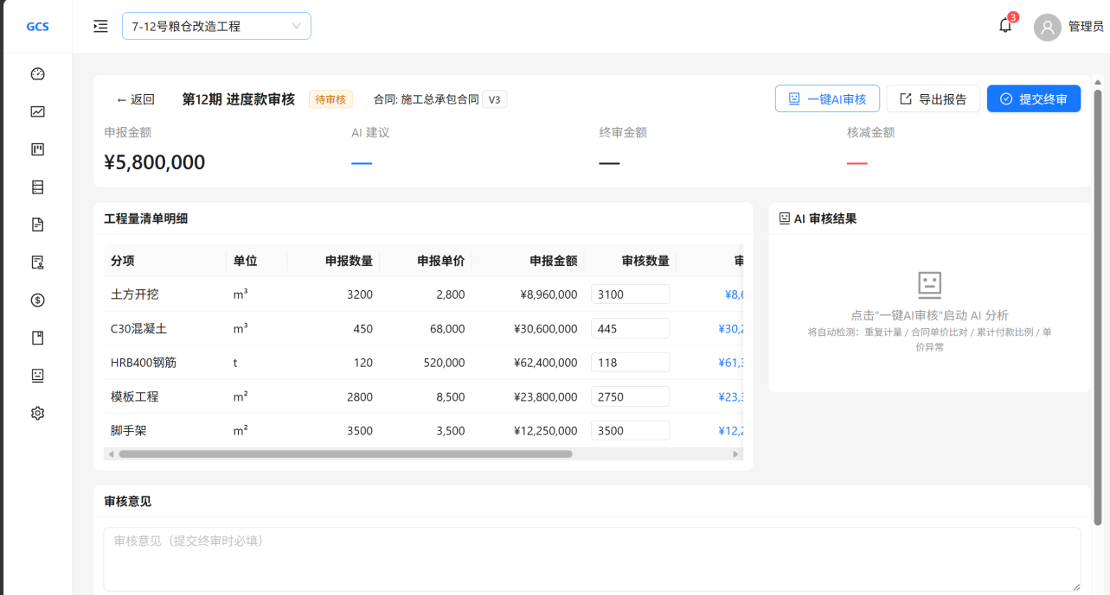
请确认：
- AI 检测的 5 种异常类型（重复计量/超合同范围/超付款比例/单价异常/累计超合同）覆盖了你实际审核中遇到的主要问题吗？
回答：很重要的功能也很实用。
- 审核流程是：AI 跑出异常 → 造价工程师逐项复核 → 提交终审 → 生成审核报告，这个流程对吗？
回答：是的
- 历期对比功能有用吗？一般会比前几期？
回答：很有用的，一般对比前一期的。

6.3 审核上传页
这是干什么的： 上传施工单位的进度款申报 Excel，自动锁定合同最新版本，提交后系统后台跑 AI 审核引擎。
请确认：
- 合同版本锁定这个逻辑对吗？——即每次审核时自动使用合同的最新生效版本。
回答：合同不会有新版本，只有一个版本，再之后的工作中涉及合同条款、节点的工作均在这一版合同中体现。
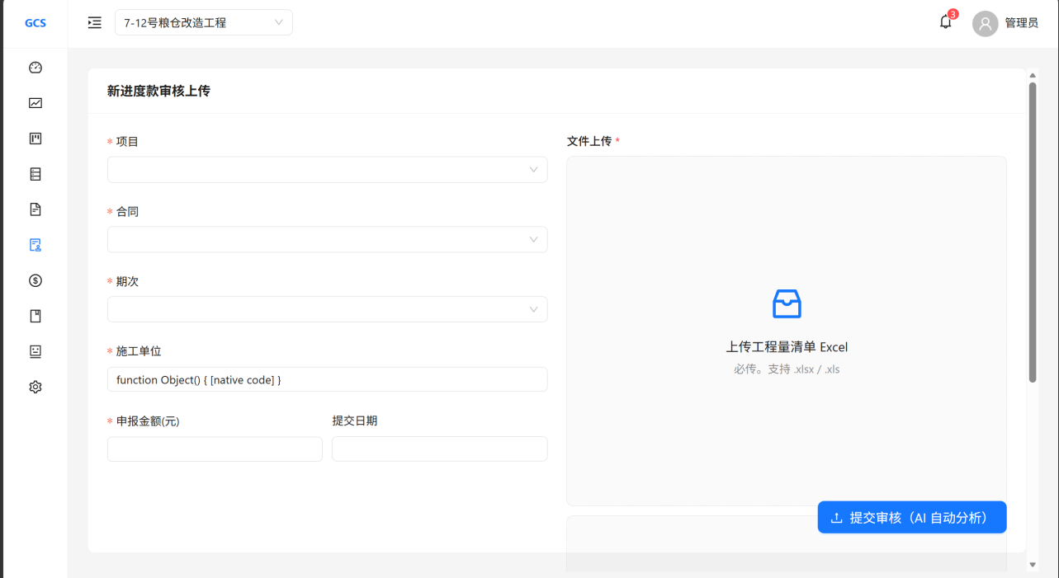

七、二类费用（会议纪要重点关注）
二类费用指检测、设计、监理、咨询等单位的费用。会议讨论中反复强调：不同公司的交付节点不同，系统需要让用户自己编辑节点和公式。当前设计完全遵循了这个原则。

7.1 合同管理页
这是干什么的： 管理所有二类费用合同。每个合同关联到一个项目，指定费用类型（检测/设计/监理/咨询/其他），以及承接单位。顶部统计：合同总额、已支付、未支付、生效合同数。
你能做什么：
- 搜索、筛选
- 新建合同 — 右侧滑出抽屉：
  - 费用类型选择器 — 下拉有 5 个预置类型（检测/设计/监理/咨询/其他），你也可以直接输入新类型（如"环评"、"消防"），回车后就加入列表了
  - 合同名称、承接单位、合同金额、起止日期、备注
  - 底部显示该合同关联的支付节点数量
- 编辑/删除合同
请确认：
- 费用类型是否应该完全由用户自定义？（当前：系统提供 5 个初始值 + 用户可输入新类型）
- 还需要什么合同字段？（如：合同编号、签订日期、付款条款？）
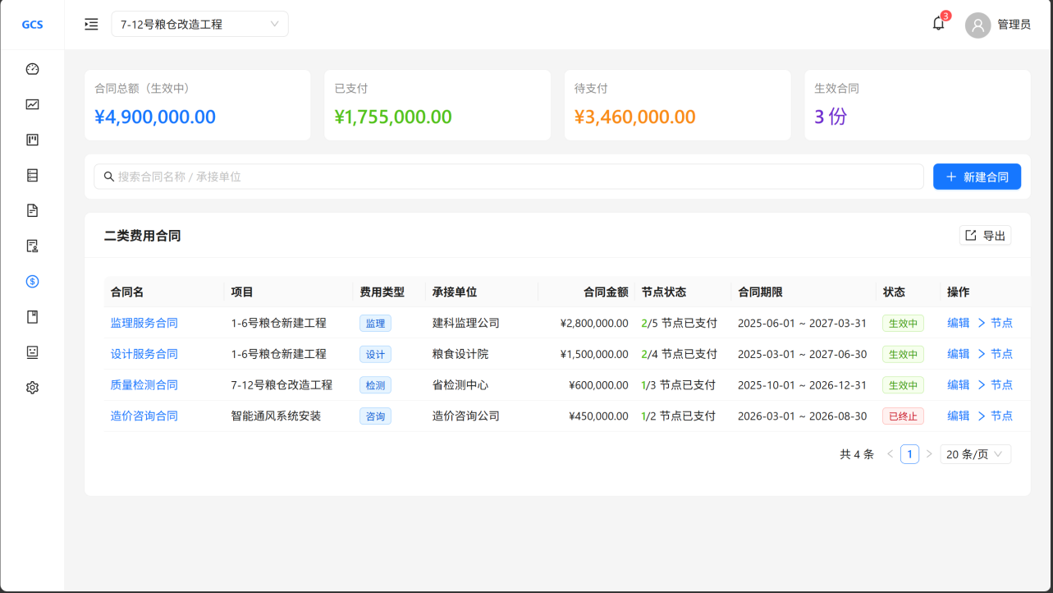
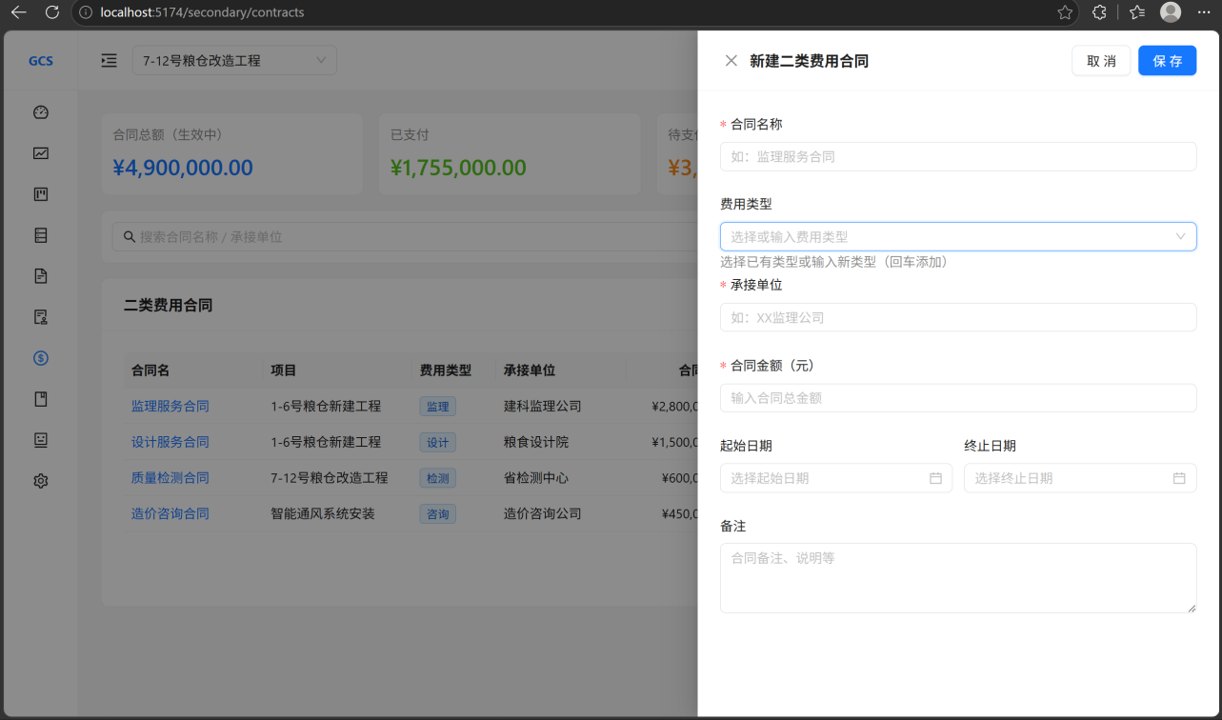

7.2 节点模板管理页
这是干什么的： 节点模板是"脚手架"——系统预置 3 套（监理 5 节点、设计 4 节点、检测 3 节点），你可以直接使用、复制修改或创建全新的模板。创建合同时选择模板一键生成支付节点。
你能做什么：
- 查看 3 套预置模板的节点详情（点击展开）
- 复制模板（生成自定义副本）
- 新建自定义模板——自己逐条添加节点（名称/触发条件/比例/偏移天数）
- 删除自定义模板（内置的不可删）
请确认：
- 3 套预置模板的节点设置是否合理？
  - 监理：合同签订(15%) → 进场(15%) → 中期监理(30%) → 完工验收(25%) → 质保期满(15%)
  - 设计：方案设计(20%) → 初步设计(20%) → 施工图设计(40%) → 现场服务(20%)
  - 检测：进场检测(30%) → 中期检测(40%) → 完工检测(30%)
- 比例和节点名称是否需要调整？
回答：可以的，只有后期上手体验反馈意见
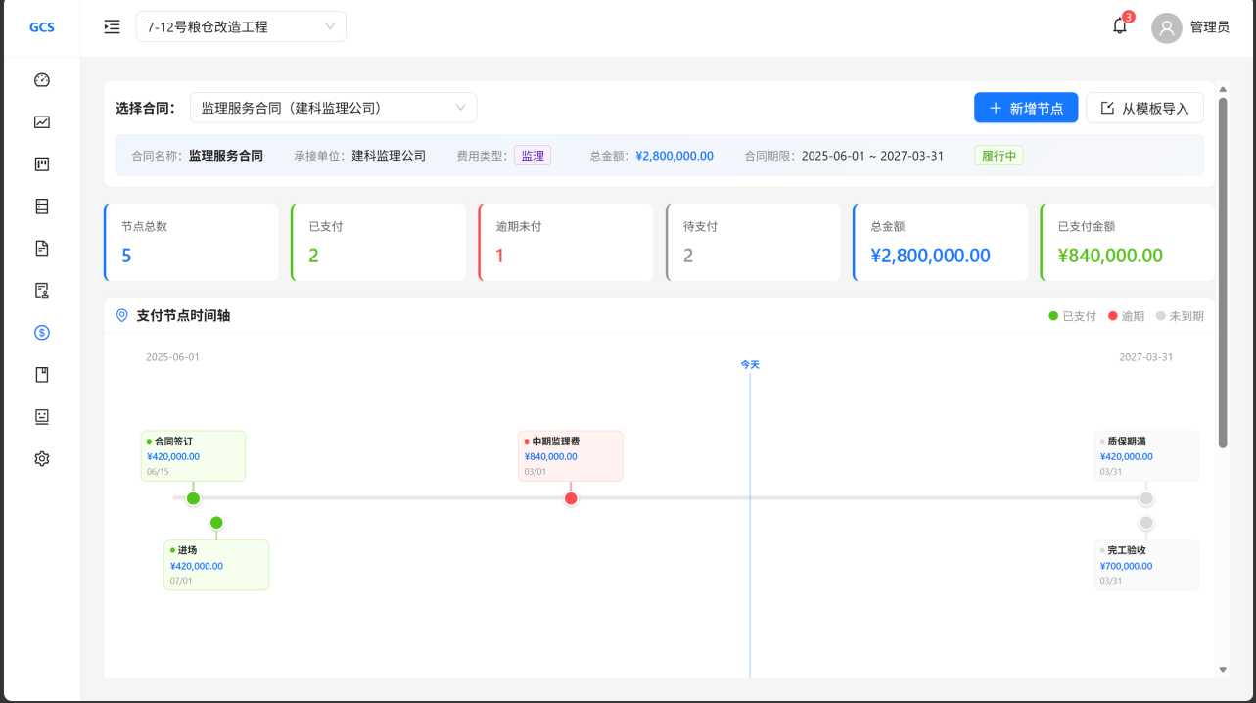
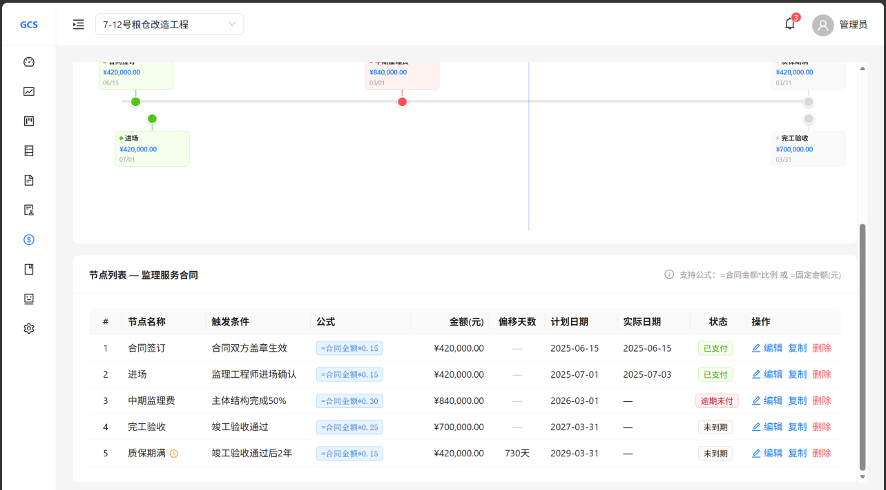

7.3 节点管理页（核心页面、本次重点改造）
这是干什么的： 这是会议纪要最核心的需求——让用户自己编辑每个合同的支付节点。上半部分是时间轴可视化——一条横轴从合同起始日到终止日，每个支付节点分布在上方和下方（奇偶交替排布，互不遮挡），绿色圆点=已支付，红色=逾期未付，灰色=待付。下半部分是节点列表表格。
你能做什么：
- 切换合同 — 顶部的合同下拉选择器
- 统计卡片 — 节点总数、已支付、逾期未付（红）、待支付、总金额、已支付金额
- 时间轴 — 横轴可视化所有支付节点，一目了然看哪些已付、哪些逾期、哪些待付
- 新增节点 — 弹出抽屉：
  - 付款公式编辑器（核心功能）：
    - 预置公式模板下拉：合同金额×比例 / 固定金额 / 自定义
    - 公式输入框：=合同金额*0.30，系统实时计算并显示结果金额
    - 支持变量：合同金额（当前合同的总金额）
  - 触发条件：自由填写文字描述（如"竣工验收通过后"）
  - 时间偏移：从合同起始日 + N 天 = 计划支付日期（自动计算）
  - 状态：未到期/逾期未付/已支付
- 编辑/复制/删除 节点
- 从模板导入 — 选择一个预置模板一键生成节点
- 从其他合同复制 — 把别人配好的节点方案复制过来
请确认（这是最需要你仔细看的部分）：
- 公式编辑器的设计是否好用？当前支持 2 种公式：
  - =合同金额*0.30（合同金额 × 比例）
  - =1200000（固定金额，单位元）
  - 你实际还需要什么公式类型？比如"已完成产值的百分比"？
- 触发条件是让你自由填文字描述，还是应该做成结构化选项（如"竣工验收通过"、"主体结构完成50%"）？
- 时间偏移的概念清楚吗？——从合同开始那天算，多少天后触发支付
- 时间轴的可视化展示是否符合预期？上面一个下面一个交替排布会不会容易看错？
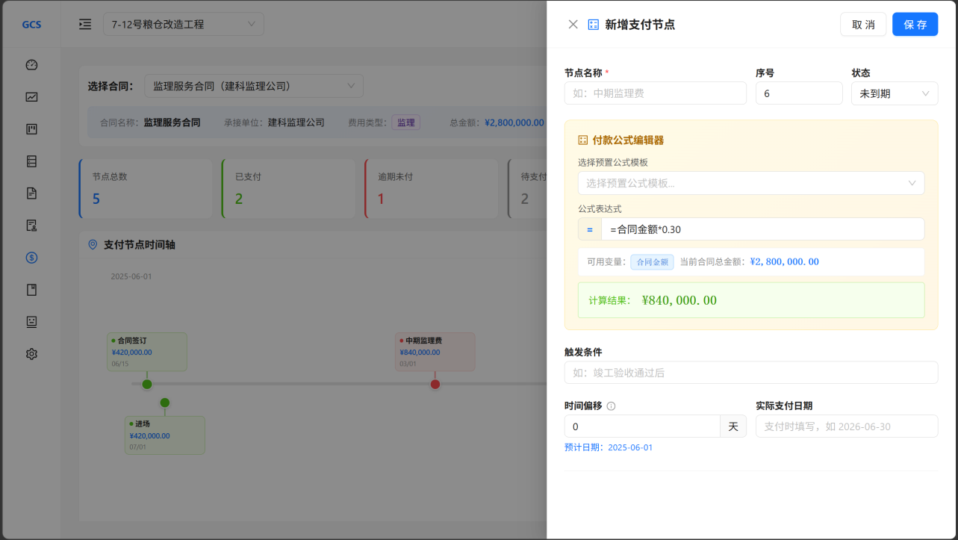

7.4 支付台账页（后续）
这是干什么的： 把所有合同的支付节点汇总成统一台账。按合同/状态/费用类型筛选，统计应付/已付/未付/逾期金额。
你能做什么：
- 多条件筛选
- 标记支付 — 弹窗输入本次支付金额 + 支付日期 + 支付凭证
- 对账报告 — 按合同分组展示完整的合同-节点-支付三表对账，导出 Excel
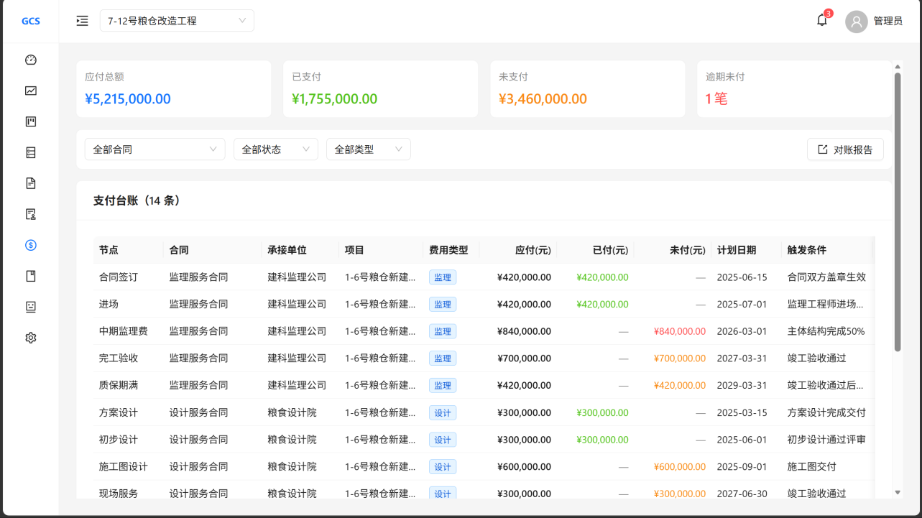

7.5 提醒设置页（后续）
这是干什么的： 设置支付节点到期提醒。全局默认提前 7 天，可针对特定合同配置不同的提醒规则。下方是提醒历史记录。
你能做什么：
- 全局设置：提前天数（默认7天）、提醒时间（每天几点）、通知渠道（站内信/邮件/短信）
- 单合同覆盖：针对某合同设置不同的提醒规则
- 提醒历史：查看、重发

八、驾驶舱
驾驶舱是给管理层看的顶层视图。所有数据来源于已确认入库的 t_data_rows，未经确认的数据不参与统计。

8.1 项目总览
这是干什么的： 跨项目全局视图。8 个关键指标卡片 + 平均完成率仪表盘 + 项目状态饼图 + 项目分布地图。
你能做什么：
- 筛选项目组和时间范围
- 查看 8 个核心指标
- 仪表盘和饼图可视化

8.2 S 曲线
这是干什么的： 工程管理最经典的 S 曲线图——计划完成率 vs 实际完成率。能看到当前进度是超前还是滞后。上半部分是指标卡片（当前实际/计划进度、偏差值、状态），下方是 S 曲线图。

8.3 投资分析
这是干什么的： 投资维度的全景分析。合同总额、累计完成、累计已付、待审核、待付金额。柱状图 + 累计折线图展示月度投资趋势。右侧是未来 3 个月资金预测（基于历史趋势，标注"仅供参考"）。

九、AI 分析中心 & 知识库（后期）
这两个模块属于第三阶段开发内容，当前仅为 UI 占位，功能不完整。本次演示暂不展开。
页面 | 当前状态
趋势分析 | UI 占位，趋势图 + AI 结论为模拟数据
风险检测 | UI 占位，风险列表为模拟数据
智能摘要 | UI 占位，可输入摘要类型、点击生成
智能提问 | UI 占位
知识库文档 | 文档列表 + 上传按钮，解析状态为模拟
AI 聊天 | 会话列表 + 模拟对话，流式输出为前端模拟

总结：当前完成度一览
模块 | 页面数 | 完成度 | 说明
登录 | 1 | UI 完成 | 校验逻辑前端模拟
工作台 | 1 | 较完整 | 含天气、AI 摘要、S曲线缩略图
项目管理 | 2 | 较完整 | 含进度看板 + 里程碑时间轴
数据中心 | 7 | 较完整 | 上传→批次→详情→列表→对比→映射→错误
报告中心 | 4 | UI 完成 | 动态表单逻辑待后端
审核中心 | 3 | UI 完成 | AI 审核引擎待后端
二类费用 | 5 | 较完整 | 合同→模板→节点(时间轴+公式)→台账→提醒
驾驶舱 | 3 | UI 完成 | 地图组件需加载 GeoJSON
AI 分析 | 4 | 占位 | 第三阶段开发
知识库 | 2 | 占位 | 第三阶段开发
系统管理 | 5 | UI 完成 | 第四阶段开发
下一步： 请需求方浏览每个模块的截图和说明，重点关注标有"请确认"的问题。任何不符合实际工作流程的地方请标注，我们下一轮迭代调整。

以上问题都已看过，实际这版真的做的很不错了，但我觉得还是要实际操作起来才能真在找到问题

